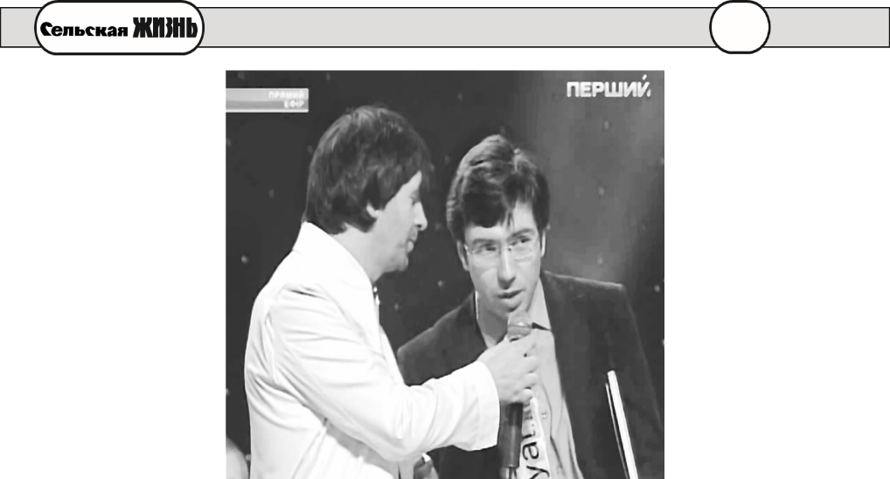
جريدة "الحياة الريفية"
"بيئة الأرض"

يمكن ان يظهر في شاشات العالم الفلم الذي أول مرة في تاريخ 3Dشكل سيعبر عن ألم و رغبات من يعمل في الأرض بأيديهم و ربما سيعرض مصير الأرض بنفسها. حصل سيرغي نازاروف (nazarov.tv) بمباركة احد المؤلفين للمسلسل الخرافي "سانتا باربرا" السيد فلاديمير خورونجي على الجائزة لافضل سيناريو للفلم الروائي الطويل 2011م. يريد المشاركة في هذا المشروع الممثلون المشهورون و الصحافة في البلدان المختلفة تسمي الكاتب المسرحي نوستراداموس. كل الأحداث التي تم وصفها في السيناريو المسجل كل صفحاته لدى الكاتب العدل تحققت بالضبط في نفس اليوم في البلاد ذات 80 نسمة. بأمبر ادارة التحرير التقى صحفي جريدة "الحياة الريفية" ياكوف يفغليفسكي مع مؤلف الفلم الخارق العادة المقبل "هيا يا السوداء!" شاربا القهوة (بالطبع السوداء كذالك).
الأرض السوداء أو الرمل الأصفر؟
ياكوف يفغليفسكي: يا السيد السيرغي, في ما كنت تفكر و أنت تختار اسم الفلم؟ كنت تفهم ان هذا الاسم سيتسبب تداعي الأفكار المعينة عند شخص لا يتخصص في التاريخ؟
نازاروف: أولا سأشرح للكل. سمى البلاد التي تم بناء الأهرام العظيمة السوداء سكانها و سموا انفسهم هكذا كذلك. مصر – أسم احدث و ناداها به الفاتحون اليونانيون المقدونيون الذين ظهروا في البلاد بعد كثير من القرون. لكن الفلم المخطط هزلي ( اما المشاهد المعاصر فيجنذبه هذا النوع من الأفلام) لذلك لم أحرم نفسي من دواعي سروري باستعمال هذا التلاعب بالكلام بالصورة الاقصى و اضافة الى ذلك ليس فقط بطريقة يفكر فيها الروس.
ياكوف يفغليفسكي: طيب, لكنك تحاول ان "تحفر" أعمق – لتتوصل الى الجذور يعني المشاكل الاجتماعية و الجمهورية و الاقتصادية و حتى – من المخيف ان اقول! – السياسية للدولة القديمة. هل هناك علاقة وثيقة بين الاف التاريخ و التقدم الى ذلك الحد؟ أو هذه عاقبة خيالك الفني؟
نازاروف: اعترض على الاخير حتما و ليس بسبب التواضع. نشأت في الاتحاد السوفياتي. ما حصل خلال ربع القرن الماضي لم يجعلني انسى ما حقظته في شبابي و للاسف اثبت حق كلاسيكي الماركسية اللينينية. الاقتصاد هو اساس السياسة ... و عند العامل الالماني و الروسي الامريكي لا عدو الا وحيدا مشتركا و هو الرأسمالي الالماني و الروسي و الامريكي. لذلك استطيع ان اتباهى فقط بمقاومة معتقداتي و اعتراضي على الحلول الوسطية مع منتجين و خبراء اخرين. و لو ربما ابالغ شيئا قصدا لان هذا وسيلة كلاسيكية ليس الفن بدونه...
ياكوف يفغليفسكي: نحبه بسبب هذه المبالغات الجميلة! موهبة الفنان من عند الله الحق الممتاز للرسم أو التصوير و التمثيل بطريقة يحس و يشعربها. لكن لماذا اخترت مصر (من أجل الاراحة سألتزم بالاسماء العادية)؟ وقدرت وصف الأحداث بالضبط بطاريقة سحرية حتى تحققت الثورة المذكورة في السيناريو في نفس العام و نفس اليوم في مصر المعاصرة. كيف حصل ذلك؟ أو هذا السؤال سخيف؟
نازاروف: غير سخيف! (يضحك). كنت عالما في مجال الفيزياء النظرية و أنا شاب. الا وافق ليس علماء سابقين و ضباط الأمن السابقين كذلك في العالم. لذلك قبل بدأ كتابة السيناريو درست الوثائق التاريخية بدقة. في وقتنا الحالي كل المعلومات متاحة. الا لا يريد احد ان يفكر و يحلل. بصراحة أعترض على مقارتني بميشيل نوستراداموس اعتراضا. في مؤلفي تركزت على خبرتي الكبيرة في الحياة كما يبدو لي. تم تصوير الفلم عنها "النفوس الوثائقية" (حلقتين). من رغم انه تسجيلي حصل على الجائزة في المهرجان السينمائي الدولي أيضا. في عملي كما لاحظت صحيحا احفر و اتوصل الى الجذور و يتبين انها قوية و عميقة و لم يتم اقتلاعها خلال الاف السنوات الماضية. و عندما اتصلوا بي من مصر في وسط الليلة و سموني نوستراداموس بدأت أفكر كثيرا. كالشخص الذي يفهم معنى نظرية الاحتمالات و بعد ان عرفت ان هذا "التصادف" أول في تاريخ الفن, فهمت انه من المستحيل تفسير ذلك في اطار المادية الكلاسيكية. لذلك رحت أتغير نظري في الدنيا تدريجيا. لكن من الأهم انني اعتبرت ذلك الواقع اثبانا على صحة الفكرة الفائقة في سيماريو فلمي.
ياكوف يفغليفسكي: على الفكرة شكرا لك على هدية النسخة لي مع التوقيع الشخصي. سامحني لكن بعد قليل بدأت لا أفكر فيه كتاريخي و أنا مؤرخ بموجب مهنتي. خاصة ذكرت اللحظتين – محاوالات الفرعاون لتربية الشباب بالمشروع ضد الكحول و للمحافحة على فرح الشباب الذي يجاور الكسل و وضع الصناديق في كل البلاد للشكوات من الموظفين المتحجري القلوب. ما اشبه ذلك بعض اللغوات السياسية المعاصرة! شيء معروف جدا!
نازاروف: و كذلك المكافحة على الفساد و تغيير اسم جهات انفاذ القانون و اصلاحاتها الدائمة...
ياكوف يفغليفسكي: الا انتهى كل شيء في مصر سيئا. وقتها و الان ايضا. لتطبق ذلك لحياتنا. ماذا سيحصل بروسيا و بكلنا؟
نازاروف: و لماذا تبدأ تتحدث مباشرة عن روسيا؟ يقول لي العرب ان ذلك عنهم بالضبط و الامريكيون ينصحوني كيف ابرز مشاكلهم بذلك. و نفس الشيء بالجيران الاوروبيين "الديمقراطيين". لكنني اريد القول ان موضوع اخواتنا الأشقاء سكان اوكرانيا يستحق الوقوف عليه. اولا لان من خشبة قصر "اوكرانيا" في اثير الحفلة المباشر لقناة "بيرشي" 23 فبراير\شباط 2012م عرف الناس في كل العالم عن عملي الذي أفعل من أجلهم. و الجائزة من هيئة المحكمين الدولية تحت رئاسة احد المؤلفين للمسلسل الخرافي "سانتا باربرا" السيد فلاديمير خورونجي لافضل سيناريو للفلم الروائي الطويل – تقدير أساس عملنا وثيقا...
ياكوف يفغليفسكي: قلت عملنا نحن يعني تقصد ليس نفسك فقط؟
نازاروف: بالطبع ليس! لا استطيع الا تذكر نيوتن الذي قال: كنت أرى بعيدا لأنني أقف على أكتاف العماليق". هناك في موقع forwardblack.com صور و فيديو اساتذي الأعزاء و الرفقاء الاكابر الذين يدعمني كلامهم دائما في لحظات صعبة – افان افانوفيتش كراسكو و يوري غالتسيف و اندري ارغانت.
ياكوف يفغليفسكي: الا ان حتى هؤلاء الناس المشهورين لم ينصحوك ان تذهب و تسجل حقوقه كالمؤلف في يوم محدد ما ...
نازاروف: اما ذلك اليوم فلم اعرفهم وقتها. تعرفت عليهم بعد. لكنني سأذكرك كالشخص الذي يعرف المصدر الاصلي بان من الأحداث و كلام الأبطال قد تحقق و تم اطلاقه من قبل الأشخاص المعروفين حتى اصبحت امكانية التصادف تساوي ناقص أعداد ذات رقمين. لكن لا نستطرد من اوكرانيا. الأحدا ث فيها افضل اجابة على سؤالك. منذ وقت قصير اتطلوا بي من كييف و ذكروني بان كلام يانوكوفيتش أنه مسؤول عن الخبز على موائد منتخبيه كابيهم و هذا الكلام الاقتباس من السيناريو. و أما علم جيراننا فيرمز الى السماء الزرقاء فوق حقول القمح. و من المعقول تغيير العلم الروسي الى العلم الأسود الأزرق و اللون الاخير بشكل النار الغازي النفطي.
ياكوف يفغليفسكي: اتمنى ان أسألك عن الجانب المفاهيمي لعملك. ماذا سيحصل في العالم في المستقبل القريب؟ و كيف يقدر سيناريوك ان يؤثر (أو لا يستطيع التأثير) على هذا؟
نازاروف: بصراحة أعيش بموجب المبدأ " افعل كل ما تستطيع و سوف يكون ما يكون". أو كما يقول القط ماتروسكين من "بروستوكواشينو": "قل, يا السيد ساعي البريد بيتشكين, لشاريك الحقيقة عن ذلك ) افتح عينيه!" أعترض على التفكير بدلا عن ناس أخرين و لا أفرض شيئا على احد ابدا. أما الاجابة على سؤالك فأريد أن أعود الى صلب حوارنا و أذكرك الموضوع الرئيسي لجريدتكم المحترمة "الحياة الريفية". أظن اذا استمر وجود النظام الاقتصادي المعاصر القبيح قباحة (و نحن نتذكر كلام السيد لينين عن " القاعدة والبنية الفوقية") و هو يتسبب السيترة على كل الموارد بالكاد من قبل المتوسطين الطفيليين و اذا شحذ و تسول من يزرع الخبز و يبني و ينتج و يبحث و يصمم انتهى ذلك بانهيار لا مفر منه (و بسرعة!) لكل شيء و بتحويل الأراضي الخصبة الى الصحراء. كما حدث ذلك في مصر. من يتذكر الان مهد الحضارة الزراعية؟ ربما هذا مضحك لكن لعمال الزراعة الروس الان مصر التي وردت وقتها بالخبز روما العظيمة, أصبحت احد شراة حبوبنا الأكابر. اذا ما أخذنا في عين الاعتبار بهذه التجربة الحزينة وجدنا انفسنا في نفس الحال. يعني فعلا تبدي مشروعي الدولي مصالح مجموعتنا الزراعية الصناعية الكثيرة التألم و جميع فلاحينا الوطنيين. على الفكرة ألاحظ, مجانا!
ياكوف يفغليفسكي: كلمات الأغنية لا يمكن أن يمحوها. و من الصعب بالحق للمشروع الذي يبدي مصالح الشخص الزراعي من القرية اول مرة منذ الأوقات السوفياتية بالكاد ان لا يغرق في بحر الثقافة الجماهيرية المعاصرة. تعرف ذلك جريمدتنا جيد جدا!
على الصورة: الاثير المباشر لقناة "بيرشي". كييف, قصر "اوكرانيا". يعد سيرغي نازاروف لمنظم الحفلة المغني الاوكراني ستيبان بولوتينوك و المشاهدين بتحقيق ثقتهم و هو يحصل على الجائزة.
علق حوارنا بصورة مختصرة رئيس الشرف لاتحاد بساتين روسيا فاسيلي افانوفيتش زاخارياشيف: "سأقول بصراحة مباشرة اذا ما انتهت ابادة المزارعين و حركة البساتين الحقيقية هذه كررنا درب الصليب لروسيا في بداية القرن 20 بعد موت بيتر ستوليبين! و لا بعد عصور مثل في مصل لان الان يقع كل شيء بسرعة الضوء. لم يتح لنا الوقت لطرفة العين حتى نرى الناس العاملين على الأرض في السينما فقط!"
على الفكرة

